Lễ kỷ niệm 36 năm ngày Nhà giáo Việt Nam (20/11/1982 – 20/11/2018)
Dân tộc ta có truyền thống: “Tôn sư trọng đạo”, nét đẹp ấy đã được bao thế hệ người Việt Nam kế thừa và phát triển.
Từ xưa, ca dao đã có câu:
Muốn sang thì bắc cầu kiều
Muốn con hay chữ thì yêu lấy thầy.
Bác Hồ đã từng nói: “Người thầy giáo tốt – thầy giáo xứng đáng là thầy giáo – là người vẻ vang nhất. Dù là tên tuổi không đăng trên báo, không được thưởng huân chương, song những người thầy giáo tốt là những anh hùng vô danh. Đây là một điều rất vẻ vang”.
Nhà giáo được vinh danh là “Kỹ sư tâm hồn”, nghề dạy học được vinh danh là “Nghề cao quý nhất trong các nghề cao quý”. Ngày nay, có biết bao nhà giáo nhân dân, nhà giáo ưu tú và hàng triệu giáo viên khác – những người đang mang tâm huyết, trí tuệ, không quản khó khăn, gian khổ, cống hiến cho sự nghiệp “trồng người”. Những người thầy ấy luôn được coi trọng. Tôn vinh người thầy đã trở thành đạo lý, thành tình cảm tự nhiên của mỗi người chúng ta.
Mỗi năm, khi sắp đến ngày 20-11 lòng chúng tôi lại dâng lên những cảm xúc khó tả, những mong nhớ, nuối tiếc về thời đi học đã qua, những kỷ niệm về thầy cô và những người bạn học đã mãi mãi đi xa để giữ lấy bình yên cho Tổ Quốc. Ngày 20-11 là ngày ân tình, thầy cô giáo chúng tôi đón nhận tình cảm của toàn xã hội, tình cảm chân thành của học trò làm chúng tôi thật sự xúc động, thấy ấm lòng hơn khi nhìn những ánh mắt trong sáng, những câu nói, nụ cười thân thương, sự quan tâm lo lắng của các em làm chúng tôi quên đi bao mệt mỏi của bộn bề công việc, những lo toan trong cuộc sống hàng ngày.
Nhân ngày 20/11, xin trân trọng gửi tới các thầy, cô giáo, những lời chúc tốt đẹp, những bó hoa tươi thắm nhất! Hướng về các thầy, các cô với tấm lòng thành kính, những học trò hôm qua và những học trò hôm nay đã, đang và sẽ luôn khắc ghi trong lòng đạo lý: Uống nước nhớ nguồn, tôn sư trọng đạo.
Chúng ta yêu nghề giáo và trọn đời thủy chung, son sắt với nghề:
"Viên phấn trắng hướng cuộc đời bay bổng
Mực đỏ chấm bài là máu chảy từ tim".
Cùng hòa mình vào ngày lễ của cả nước Trường tiểu Học Tuy An cũng long trọng tổ chức kỉ niệm 36 năm ngày Nhà Giáo Việt Nam (20/11/1982- 20/11/2018 ) để thầy và trò cùng nhau ôn lại truyền thống Tôn Sư Trọng Đạo đó.
Ban giám hiệu trường Tuy An cùng lãnh đạo phường, xã và hội phụ huynh học sinh của trường cùng tham dự ngày nhà giáo Việt Nam 20/11
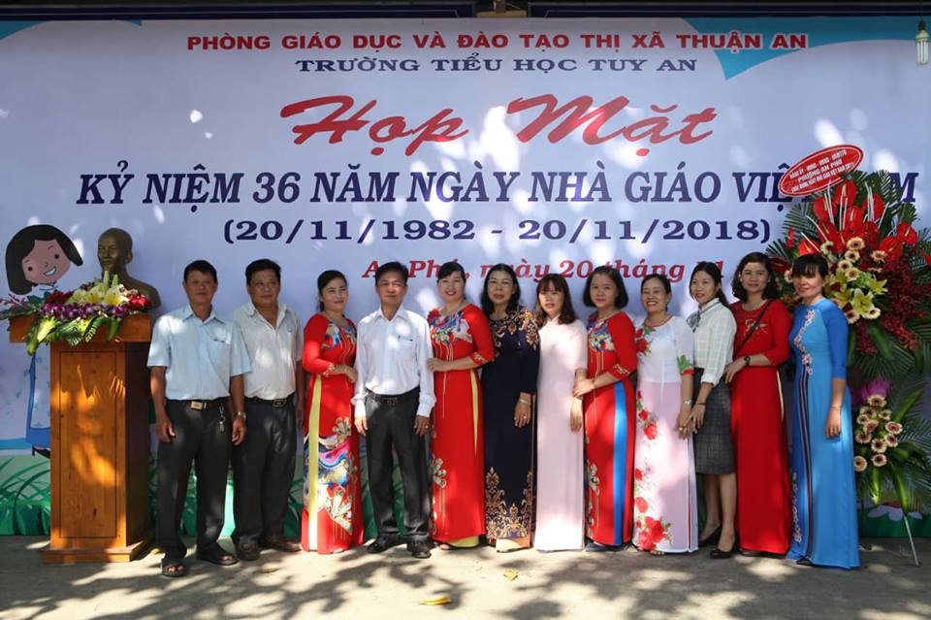
Các em học sinh cùng giao lưu văn nghệ chào mừng ngày 20/11
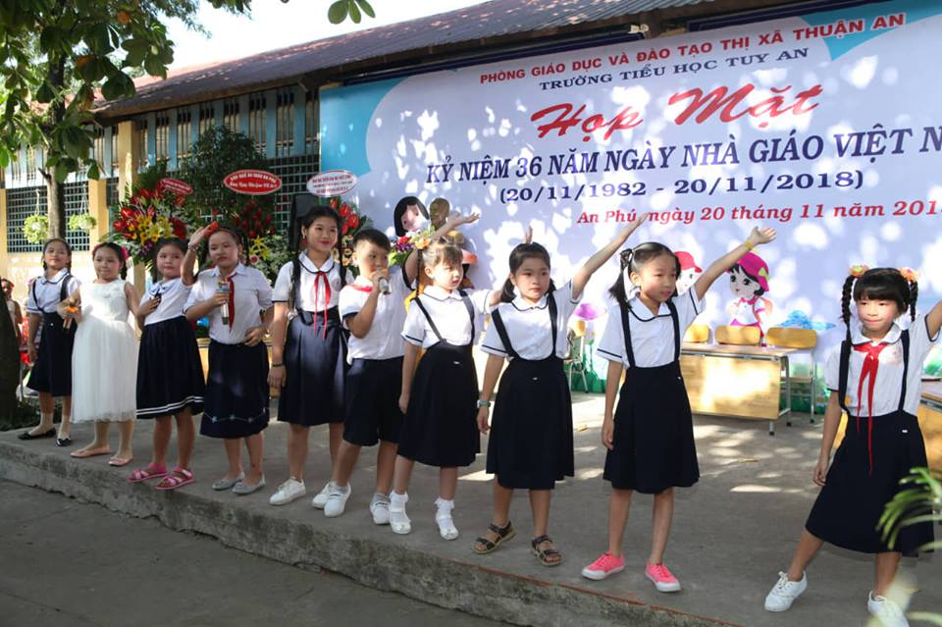
Thầy cô giáo trường Tuy An cùng giao lưu văn nghệ chào mừng ngày nhà giáo Việt Nam 20/11. 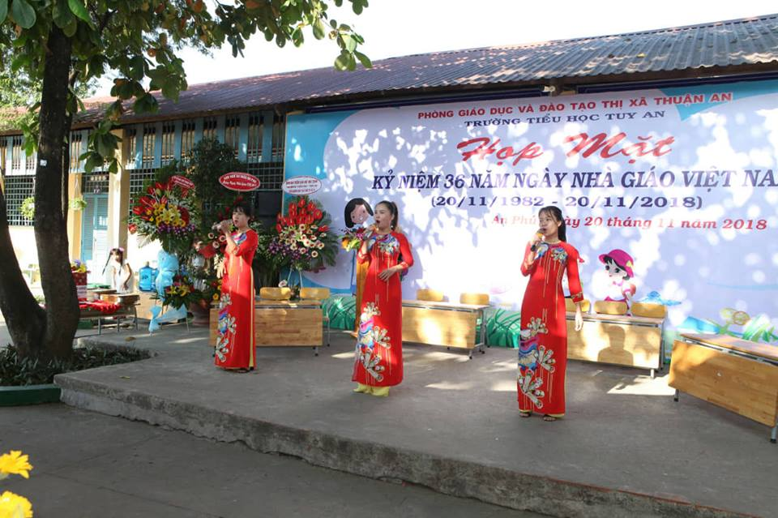
Tập thể giáo viên Trường Tuy An cùng về dự lễ ngày 20/11